СОГЛАСОВАНО УТВЕРЖДЕНО

МБДОУ «ДС №2 «Рябинка» заведующий

Заместитель заведующего МБДОУ «ДС №2 «Рябинка» ____________ А.А. Дурасова __________Е. А. Никитина

Утренник

**«Моя мама – лучше всех»**

**Дата проведения:**

06.03.17 - группа ОН «Бабочка», КН «Радуга»

**Ответственная:** Снитко Анастасия Александровна,

музыкальный руководитель

**Интеграция:** Художественно-эстетическое, физическое,

познавательное, речевое.

**Цель**: Создание праздничного настроения воспитанникам и

взрослым, пришедшим на праздник.

**Задачи:**  
1. Прививать любовь к родному человеку - к маме, бабушке.  
2. Разнообразить досуг детей и родителей.  
3. Развивать творческие способности детей.

**Участники:** дети средних групп

**Ведущий**:

Сегодня день особенный,

Как много в нём улыбок,

Подарков и букетов,

И ласковых "спасибо"!

**Ведущий**:

Чей это день? Ответьте нам.

Ну, догадайтесь сами:

Весенний день в календаре...

Чей он?

**Дети**:

Конечно, мамин!

**Ведущий**:

Кто вас, дети, крепко любит?

Кто вас нежно так голубит.

Книжки вам читает,

Песни распевает?

Кто вас обнимает,

Хвалит и ласкает?

Скажем громко, скажем прямо.

Всем известно, это...

**Дети:** Мама!

**1-й ребёнок.**

Снежок на солнце тает,

Повеяло весной.

Большой сегодня праздник

У мамы дорогой!

**2-й ребёнок.**

Пусть услышат наши мамы,

Как мы песенку поём.

Вас, родные наши мамы,

Поздравляем с Женским днем

*Исполняется песня "****МАМОЧКА МОЯ»***

**3-й ребёнок.**

Ручьи шумят, сверкают, звенят и тут и там.

Настал весенний праздник у наших милых мам.

**4 ребёнок.**

Подснежники лесные листками шепчут нам:

« Раскрылись мы сегодня для наших милых мам.

**5 ребёнок.**

Так люблю я маму – слов не нахожу,

Нежно поцелую, в кресло усажу.

**7 ребёнок.**

Пусть не знает мама горя и забот,

Пусть 8 Марта длится целый год.

**Танец «Мамочка»**

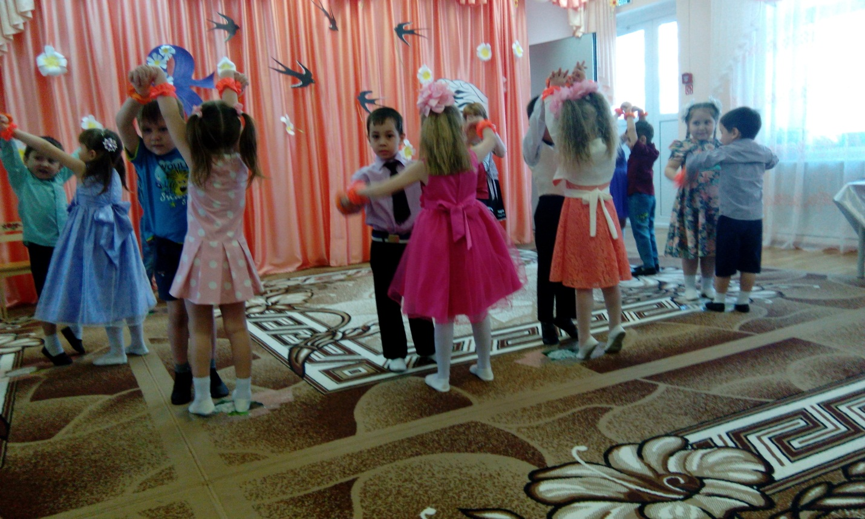

*Садятся на стульчики*

***Входит клоун Клёпа***

**Клоун Клёпа:**

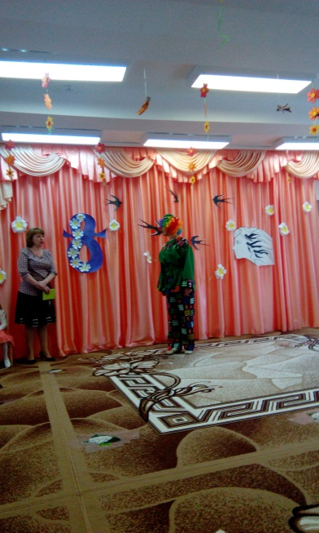Здравствуйте, ребятишки,

Девчонки и мальчишки!

Я — Клёпа, клоун славный,

Весёлый и забавный!

К вам спешил я, торопился,

Чуть в канаву не свалился.

На берёзу налетел,

Носом два куста задел.

А потом... пять раз упал!

Наконец и к вам попал!

Я красивый, шустрый, умный,

Замечательный и шумный,

И, конечно же, известно,

Что со мной всем интересно!-

Потому что я самый, самый, самый....

**Ведущий**:

Клёпа, успокойся, милый?

Ведь хвалиться некрасиво.

Наши чудо - малыши

Тоже очень хороши.

**Клёпа:**

Ой, извините, ой, простите

**Ведущий:**

А ещё Клёпа сегодня праздник всех женщин, и поэтому к нам пришли не только мамы, но и бабушки. И для них мы приготовили сюрприз.

Посиди, посмотри на сюрприз.

***Исполняются "Частушки-веселушки"***

*слова и музыка Е. Гомоновой.*

Мы на празднике своём

Вам частушки пропоём,

Как мы с бабушкой своей

Очень весело живём.

***

Мне бабуля говорит:

«У меня кругом болит».

Посидел я с ней три дня -

Заболело у меня.

***

Стал я бабушку лечить

Свою нездоровую

И поставил ей на спину

Банку трёхлитровую!

***

Стала бабушка плясать

И чечётку отбивать.

Так развеселилася -

Люстра обвалилася!

***

Спели мы про бабушек

Все частушки здорово.

Будьте, наши бабушки,

Веселы и молоды!

**Ребёнок.**

Мы любим нашу бабушку.

Мы очень дружим с ней.

С хорошей, доброй бабушкой

Ребятам веселей.

Есть много разных песенок

На свете обо всём.

А мы сейчас вам песенку

О бабушке споём!

*Исполняется песня «* ***Бабушка»***

**Клёпа:**

Какой хороший вы, ребята, приготовили сюрприз.

Порадовали своих бабушек.

А я хочу рассказать одну интересную историю про бабушку…

Стала бабушка вязать

Пестрые носочки,

Только вдруг рассыпались

У нее клубочки...

Бабушка расстроилась.

Что же делать ей?

Нужно ведь носочки

Довязать скорей!

Что ж, ребята,

Мы не прочь этой бабушке помочь!

Все клубочки соберём

И в корзинку унесём.

***Проводится игра "Собери клубочки".***

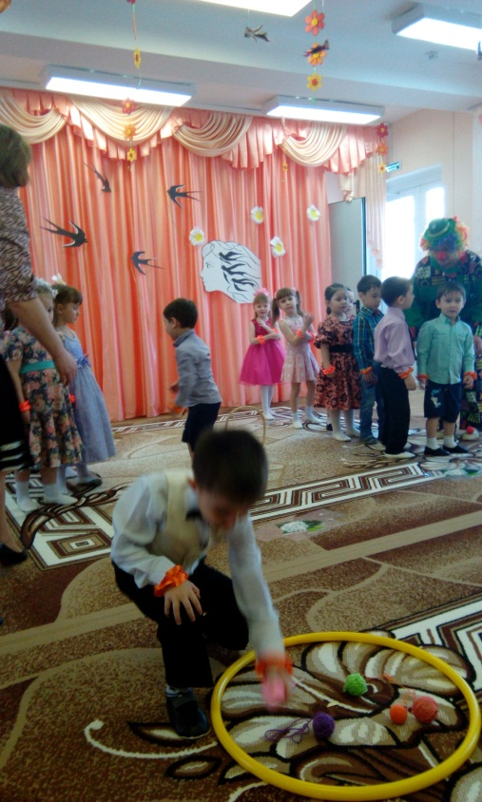*Дети делятся на две команды, выстраиваются друг за другом. Задача каждого игрока – добежать до середины зала, где рассыпаны клубки,*замотать нитку на выбранный клубок и отнести его в корзину, которая находится на другом конце зала. Команда, игроки которой быстрее выполнят задание, считается победителем.

**Клёпа:**

Наступил веселья час,  
Все скорей пуститесь в пляс!  
Маму, бабушку в круг вы приглашайте.  
Дружно танец исполняйте!

**Танец маленьких утят**

**Ведущий:**

Добрый клоун, ты нас развеселил! Спасибо тебе за игру, за танец!

**Клёпа:**

Пожалуйста, я люблю танцевать. А сейчас, мои ребятки, загадаю вам загадки! Внимательно их слушать нужно, а потом ответить дружно!

1. Кто позже всех ложится и раньше всех встает?

В заботах день проводит и очень устает?

1. В ушках маминых сверкают и совсем они не тают

Серебрятся льдинки – крошки в маминых ушах…

1. Эти шарики на нити вы примерить не хотите ль?

На любые ваши вкусы в маминой шкатулке …

1. Край её зовут полями, верх украшен весь цветами.

Головной убор – загадка, есть у вашей мамы…

На столе лежат отгадки на эти трудные загадки.

НЕ пора ли поиграть? Кто из вас, ребята, хочет свою маму украшать?

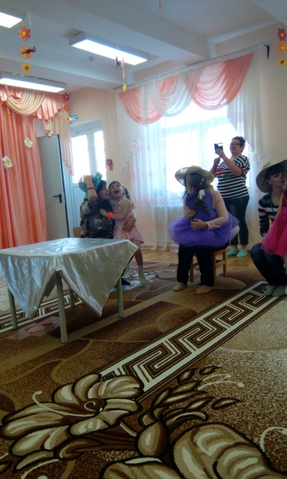

**ИГРА « УКРАСЬ МАМУ»**

**Ведущий:**

Ребята очень старались украсить свою маму. Ведь каждый ребёнок считает свою маму самой красивой!

**Клёпа:**

Вы, ребята, молодцы! Мамам угодили, в праздник нарядили!

Мамы все заулыбались, значит, вы не зря старались!

**Ведущий:**

Мы на празднике поём

И стихи читаем!

А чтоб было веселей,

Давайте поиграем!

***Проводится игра «Угадай, чей ребёнок»***

*(в записи ребёнок рассказывает о своей маме)*

**Ведущий:**

Подошел к концу наш праздник.

Что же мне еще сказать?

*Клёпа перебивает…*

**Клёпа:**

Ой, извините, ой, простите, (**достает цветок)**

Я для вас приготовил свой весенний сюрприз – вот этот волшебный цветок: посмотрите, он ещё закрыт.  
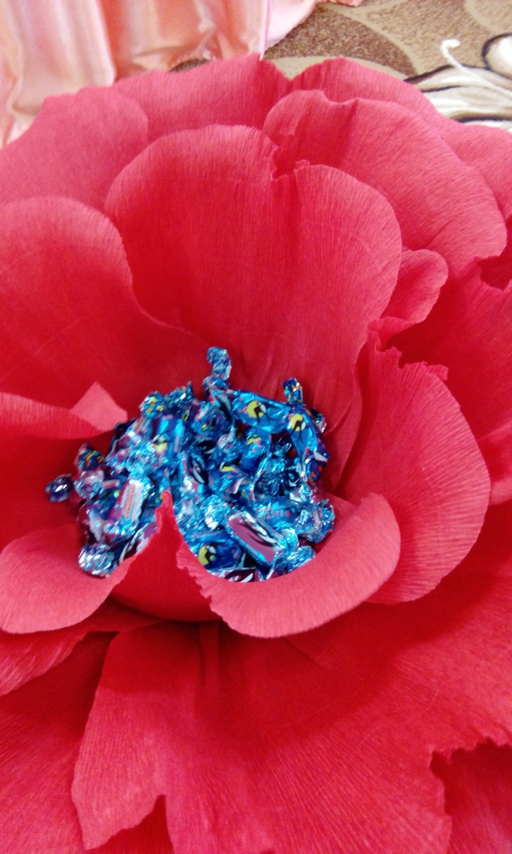Прикоснусь я слегка   
К бутону спящего цветка - (*Клёпа прикасается веточкой к цветку,*  
По мановению руки (*цветок «раскрывается», в нём – угощение*  
Цветок раскроет лепестки.  *для детей*).

**Ведущий:**

А я хочу вам на прощанье

Всем здоровья пожелать!

Обнимите мам своих,

Поцелуйте крепко их!